Boletín N° 11.872 -11

Proyecto de ley, iniciado en mensaje de S. E. el Presidente de la República, que complementa la Ley sobre Trasplante y Donación de Órganos.

MENSAJE Nº 057-366/

Honorable Senado:
En uso de mis facultades constitucionales, he resuelto someter a vuestra consideración el presente proyecto de ley que complementa la Ley N° 19.451 que establece normas sobre trasplante y donación de órganos y modifica su artículo 2 bis.
A S.E. EL
PRESIDENTE
DEL H.
SENADO.
- ANTECEDENTES DEL PROYECTO
La donación de órganos y tejidos es la aplicación del principio de solidaridad humana, puesto que es un acto altruista, voluntario y no remunerado por el cual una persona viva o fallecida, provee de estos elementos a otras personas que lo recibirán por medio de un trasplante, para mejorar su salud, pudiendo incluso salvar su vida.
La Organización Mundial de la Salud ha señalado que se ha verificado un aumento constante en la magnitud y utilidad de la donación y trasplante de órganos, facilitando la recuperación de la salud o mejora de la calidad de vida, respecto de una amplia gama de afecciones de salud. Sin duda, nuestro país no está ajeno a esa realidad, y si bien, el número de donantes, en general, se ha incrementado y se ha generado mayor conciencia social sobre la importancia y valor de este acto, Chile sigue encontrándose dentro de los países con más baja tasa de donantes efectivos, principalmente proveniente de cadáveres.
Tasa de Donantes Efectivos Por Millón de Población (PMP): Chile 1998-2017
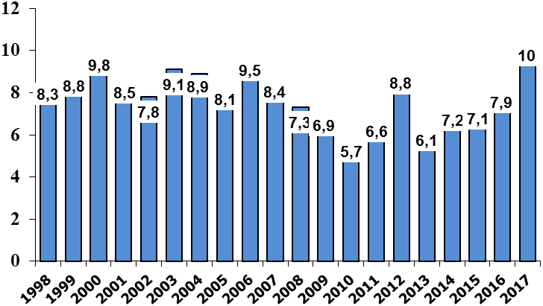
Evolución de la Tasa Donantes Efectivos por millón de habitantes en Chile. Fuente Coordinación Nacional de Trasplantes - MINSAL
Tasa de Donantes Por Millón de Población (PMP): Países del Mundo. Fuente Observatorio Mundial de Donación y Trasplante. OMS-ONT
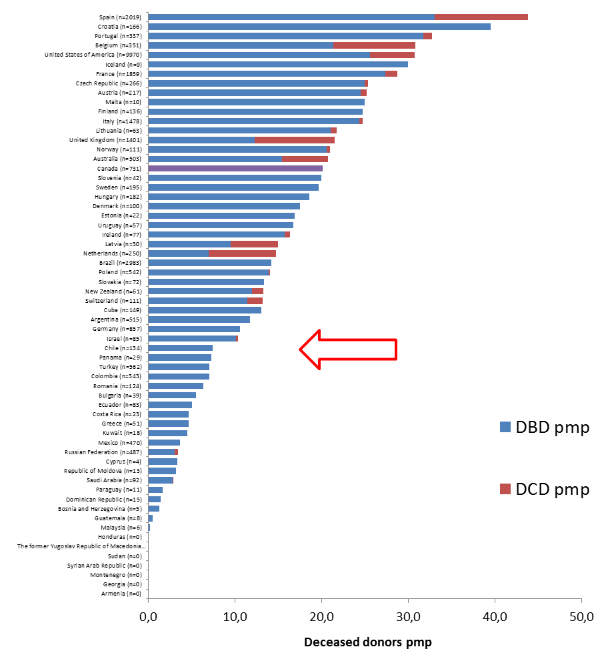
Chile
La intención de fomentar la donación se aprecia claramente en la aprobación de la Ley N° 20.413, de 2010, más conocida como “Ley de Donante Universal”, que modificó la Ley N° 19.451, que establece normas sobre trasplante y donación de órganos, con la finalidad de aumentar el número de donantes, incorporando un nuevo artículo 2° bis que establecía que “Toda persona mayor de dieciocho años será considerada, por el solo ministerio de la ley, donante de sus órganos una vez fallecida, a menos que en vida haya manifestado su voluntad de no serlo en alguna de las formas establecidas en esta ley”.
De esta manera, la forma de manifestar la voluntad en este sentido era ante el Servicio de Registro Civil e Identificación o la Municipalidad al momento de obtener o renovar la cédula de identidad o licencia de conducir, respectivamente. Sin embargo, la declaración de voluntad en contexto de trámites obligatorios o bien, trámites que no guardan relación con la declaración de voluntad que se solicita, en este caso, la de ser o no donante, no garantiza una decisión reflexiva, consciente y soberana.
Con posterioridad, en el año 2013, la Ley N° 20.673, reemplazó dicho artículo 2° bis, estableciendo que la forma de manifestar la voluntad de no ser donante debía realizarse por medio de una documentación fidedigna, otorgada ante notario público, en la que conste que el donante, en vida, manifestó su voluntad de no serlo, información que debería ser enviada por el notario al Servicio de Registro Civil e Identificación para ser incorporada en el Registro Nacional de No Donantes. En los fundamentos de la moción parlamentaria que dio origen a esta ley se indica: “Que, el desconocimiento generalizado de esta ley no permite que las personas al ser consultadas estén totalmente seguras de tomar la opción de ser donantes”.
Luego, en los siguientes incisos, el mismo artículo 2° bis, establece un orden de prelación sobre las personas a las que se debe consultar, en caso de existir duda fundada respecto de la calidad de donante. Agregando el inciso cuarto que “Se entenderá por duda fundada el hecho de presentar ante el médico encargado del procedimiento documentos contradictorios o la existencia de declaraciones diferentes de las personas enunciadas en el inciso anterior”.
- FUNDAMENTOS DEL PROYECTO.
A pesar de los esfuerzos anteriormente descritos, estos no resultaron del todo efectivos puesto que el cambio de la normativa, que dispuso por el solo ministerio de la ley la calidad de donante de toda la población mayor de 18 años salvo manifestación de voluntad ante notario, no fue aplicado de manera uniforme, manteniéndose, en muchos casos, la calidad de no donante amparado en la normativa anterior, que no aseguraba una decisión libre, informada y consciente.
En la actualidad existen 3.901.262 personas inscritas en el Registro Nacional de No Donantes, los cuales, sólo 11.551 corresponden a declaraciones notariales de voluntad de no ser donante, otorgadas a partir del 1° de octubre de 2013.
Con el presente proyecto de ley, que viene a complementar lo establecido en la Ley N° 19.451, el número de personas inscritas en el Registro Nacional de No Donantes se vería reducida, en principio, en un 99,7%. Esta cifra podría variar, ya que hay personas inscritas en el Registro Nacional de No donantes que podrán ratificar su voluntad de mantenerse en dicho registro ante notario público, no obstante, estimamos que dicha variación no debería ser sustancial.
Recientemente, auditorías realizadas por la Contraloría Regional Metropolitana, sobre la implementación del modelo de procuramiento y trasplante de órganos y tejidos, en la Subsecretaría de Redes Asistenciales, expuesta en Informe N° 857 de 2017, del 19 de diciembre de 2017, objetaron 4 casos de trasplantes realizados a personas registradas en el Registro Nacional de No Donantes. Todos ellos habían realizado su declaración antes de octubre de 2013, sin embargo, los deudos indicados en el mismo artículo 2° bis, comunicaron la voluntad de donar de la persona fallecida, procediéndose a la extracción y trasplante. A este respecto, la Contraloría Regional Metropolitana estableció que la voluntad de no ser donante debe reflejarse en el Registro Nacional de No Donantes y que no existiría norma que autorice que tal declaración pueda ser dejada sin efecto por decisión de los deudos, por el equipo médico o por la Unidad de Procuramiento (Unidad responsable de la gestión de todo el proceso de donación y trasplante de órganos a nivel intra-hospitalario).
A todas luces resulta contradictorio que una legislación que pretende establecer la donación como la regla general, por el solo ministerio de la ley, e incentivar los trasplantes de órganos, permita cuestionar por parte de los deudos sólo la calidad de donante, y no autorice revertir la voluntad manifestada de no ser donante, cuando con posterioridad el fallecido ha cambiado su parecer, sin regularizar su situación en el Registro Nacional de No Donantes. Sobre todo si consideramos, como ha quedado en evidencia, que dicho Registro no garantiza contener manifestaciones de voluntad indubitadas respecto de 3.889.711 personas que en él se consignan, de modo que el pronunciamiento realizado por la Contraloría Regional Metropolitana limita la posibilidad de indagar la voluntad real de personas fallecidas que se encuentran en esta situación, disminuyendo ampliamente el número de posibles donantes efectivos, con graves consecuencias en las políticas de donación y trasplante.
En cifras del Ministerio de Salud, las cifras anuales de número de donantes de órganos por año son las siguientes:
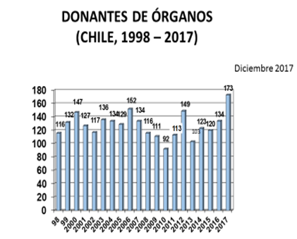

Fuente: Coordinación Nacional de Trasplantes-MINSAL
Sin embargo, se observa con preocupación que los datos indican que durante el presente año ha disminuido el número de donantes efectivos que se había mantenido estable en promedio de 10 donantes mensuales, observando que en marzo del presente año sólo se registraron 3 donantes efectivos. Dicha disminución coincide con la difusión del criterio de interpretación de la Contraloría Regional Metropolitana.

Fuente: Coordinación Nacional de Trasplantes-MINSAL
Por su parte, las listas de espera ascienden a aproximadamente.

Órgano | N° de personas en lista de espera
Riñón | 1800
Corazón | 29
Pulmón | 31
Hígado | 118
Páncreas | 18
Fuente: Instituto de Salud Pública, Coordinación Nacional de Trasplantes-MINSAL

Evidentemente, la existencia de una brecha de donantes efectivos para cubrir la demanda de trasplantes pendientes en lista de espera, hace evidente la necesidad de aumentar la cantidad de donantes. Para ello resulta fundamental superar las dificultades en la aplicación de la ley que se han presentado y que han contrarrestado el esperado aumento sostenido en el número de donantes. Los nudos críticos expuestos no favorecen el fomento de la donación y trasplante de órganos, por lo que se requiere que se haga efectiva la operatividad del efecto que por el sólo ministerio de la ley mandata a tener como donante a toda persona mayor de 18 años, salvo manifestación expresa y formal ante notario público que permita actualizar con información fidedigna el Registro Nacional de No Donantes.
La relevancia de este tema se refleja en el hecho de que distintos parlamentarios han presentado mociones en este sentido. Una de ellas es el proyecto de ley que modifica la ley N°19.451, con el objeto de garantizar el respecto de la voluntad manifestada por las personas en torno a su calidad de donantes, contenido en el boletín N° 11.792-11, presentada por los H. Diputados Andres Longton Herrera, José Miguel Bascuñán, Andrés Celis Montt, Gonzalo Fuenzalida Figueroa, Andrés Molina Magofke, Marcela Sabat Fernández, Alejandro Santana Tirachini, Diego Schalper Sepúlveda, Sebastián Torrealba Alvarado, y Cristóbal Urruticoechea Ríos. Otro proyecto de ley en este sentido es el que modifica la ley N°19.451, para establecer un mecanismo que permita modificar la voluntad de quienes forman parte del Registro Nacional de No Donantes, contenido en el boletín N° 11.793-11, presentado por los H. Diputados José Miguel Castro Bascuñán, Sebastián Álvarez Ramírez, Bernardo Berger Fett, Jorge Brito Hasbún, Andrés Celis Montt, Sofía Cid Versalovic, Andrés Longton Herrera, Jorge Rathgeb Schifferli, Ignacio Urrutia Bonilla, y Cristóbal Urruticoechea Ríos. Otro proyecto de ley en el mismo sentido es el que modifica la ley N°19.451, con el objeto de incentivar la donación de órganos, contenido en el boletín N°11.849-11, presentado por los H. Senadores Carmen Gloria Aravena, Guido Girardi Lavín, Felipe Kast Sommerhoff y Jaime Quintana Leal.

En mérito de lo expuesto someto a la consideración el siguiente

PROYECTO DE LEY:

“Artículo 1.- Las manifestaciones de voluntad en el sentido de ser considerado como no donante, declaradas con anterioridad a la entrada en vigencia de la ley N° 20.673, deberán ser ratificadas mediante documentación fidedigna, otorgada ante notario público en conformidad a lo dispuesto en el artículo 2 bis de la ley N° 19.451.
El plazo para manifestar la ratificación a que hace referencia el inciso anterior, será de 90 días corridos, contados a partir de la publicación de la presente ley.
En caso que dicha ratificación no se realice dentro del plazo señalado en el inciso precedente, la persona será considerada como donante para todos los efectos legales.
Artículo 2.- Remplácese la letra a) del artículo 2 bis de la ley N° 19.451 por la siguiente: “a) El cónyuge o el conviviente civil.”
Artículo transitorio.- El Servicio de Registro Civil e Identificación tendrá 180 días corridos contados desde el vencimiento del plazo señalado en el artículo 1, para actualizar y consolidar, los datos del Registro Nacional de No Donantes, de modo que éste solamente consigne aquellas manifestaciones de voluntad realizadas ante notario público en los términos del inciso segundo del artículo 2 bis de la Ley N° 19.451 y del artículo 1 de la presente ley.”.

Dios guarde a V.E.,

SEBASTIÁN PIÑERA ECHENIQUE
Presidente de la República

HERNÁN LARRAÍN FERNÁNDEZ
Ministro de Justicia
y Derechos Humanos

EMILIO SANTELICES CUEVAS
Ministro de Salud

